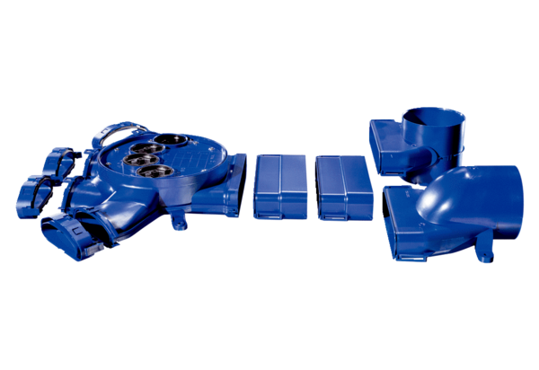Luftverteiler FFS-V4Verpackungseinheit: 1 StückSortiment: K
Artikelnummer: 0055.0871Hersteller: MAICO

